

**Universidad Tecnológica Nacional - Facultad Regional San Nicolás**

**Programación II**

**Profesor coordinador:** Carlos Martínez

**Alumno:** Alex Austin Nahuel.

**Comisión N°:** 17

**Profesor tutor:** Juan Cruz Robledo

**Actividad N°:** 1

**REPOSITORIOS DE GITHUB:** <https://github.com/AlexNahuelAustin/Programacion-II-UTN-TUPaD-2025.git>

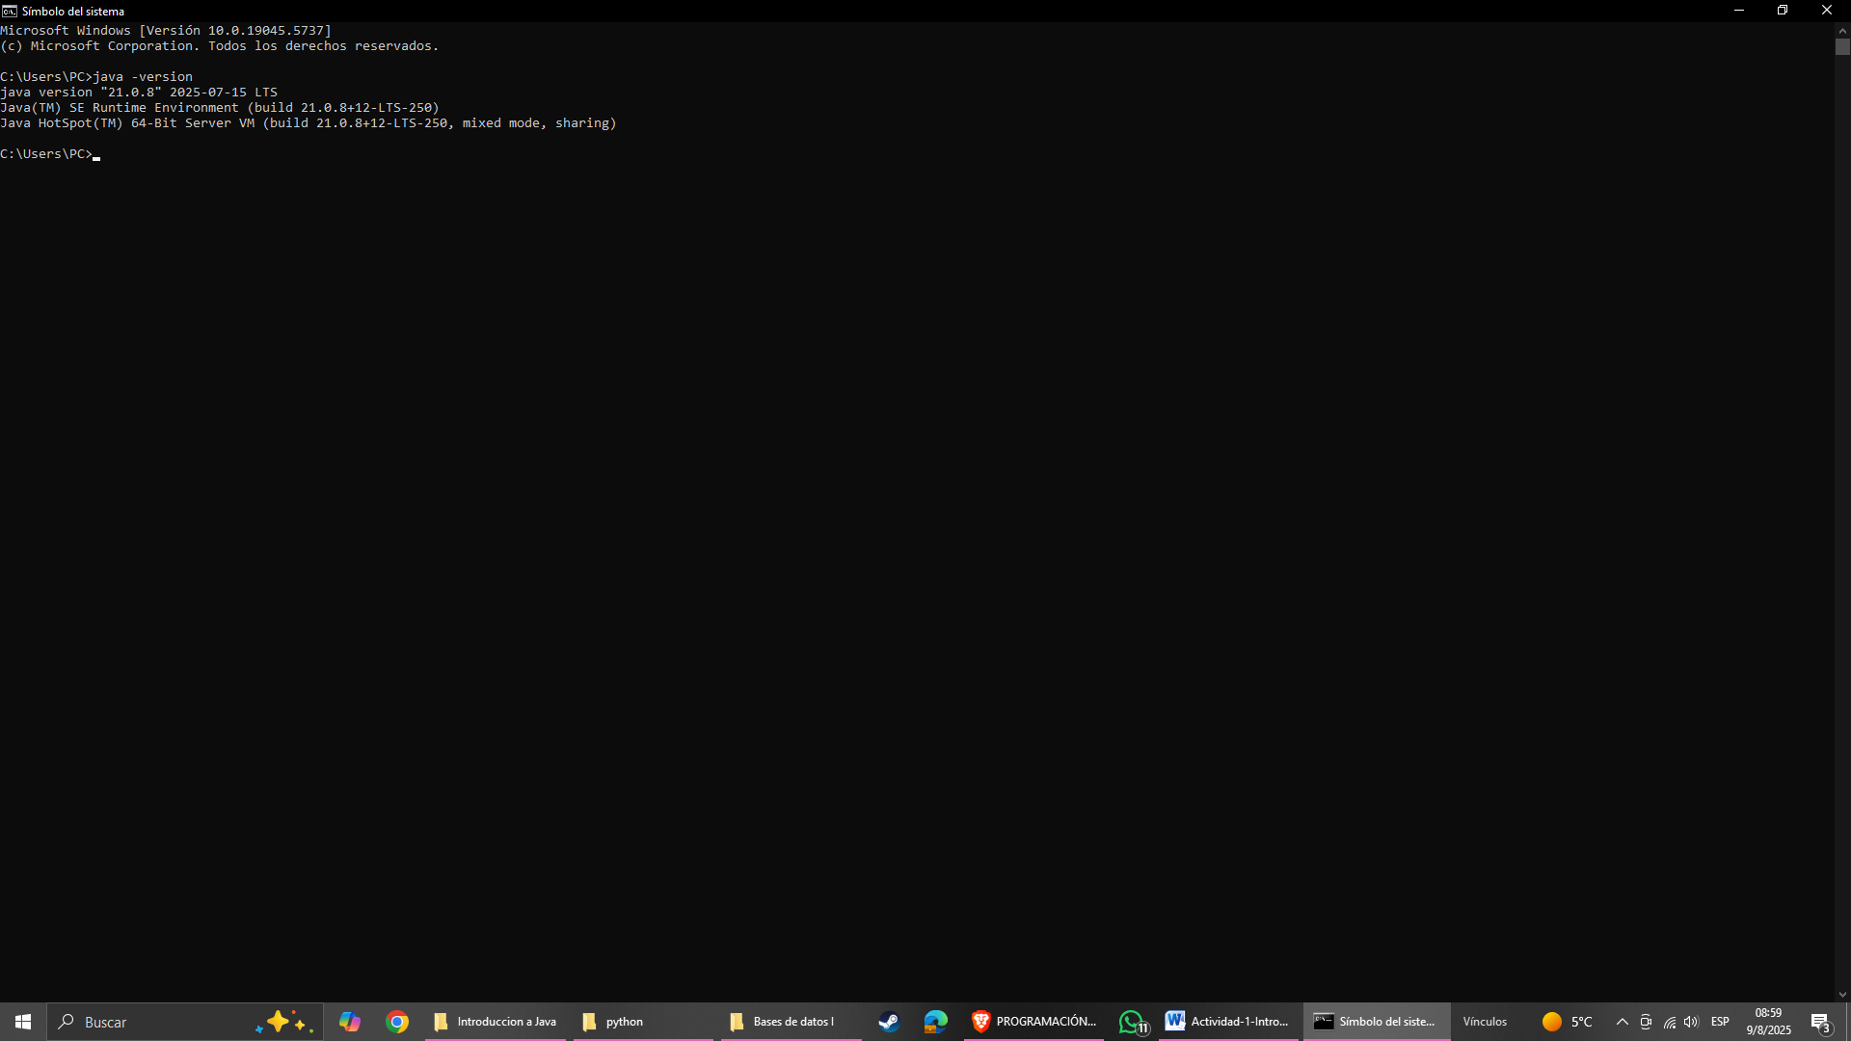

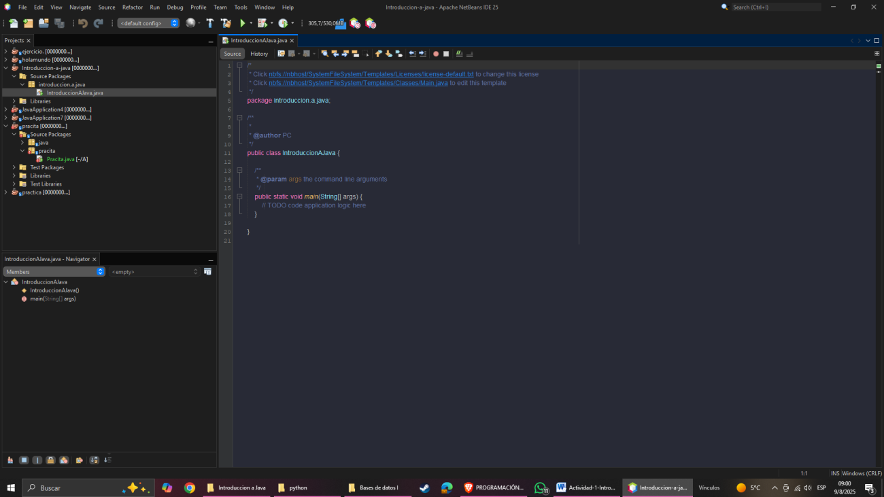

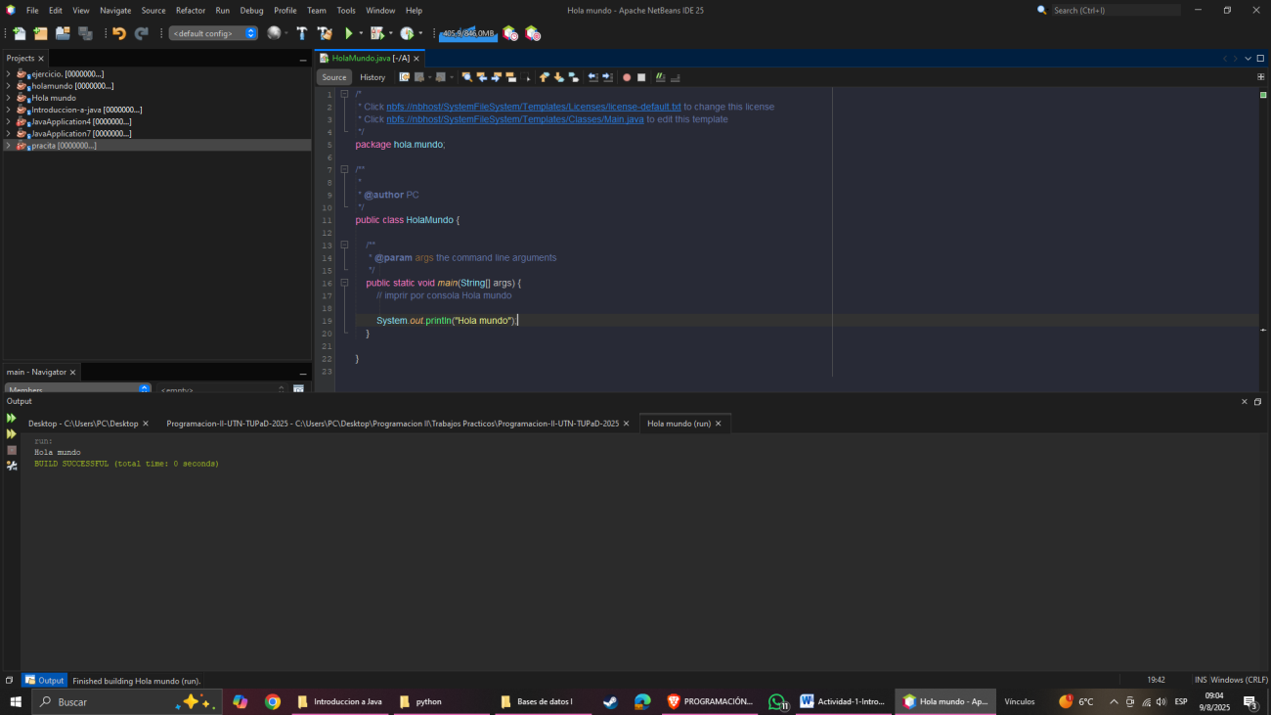

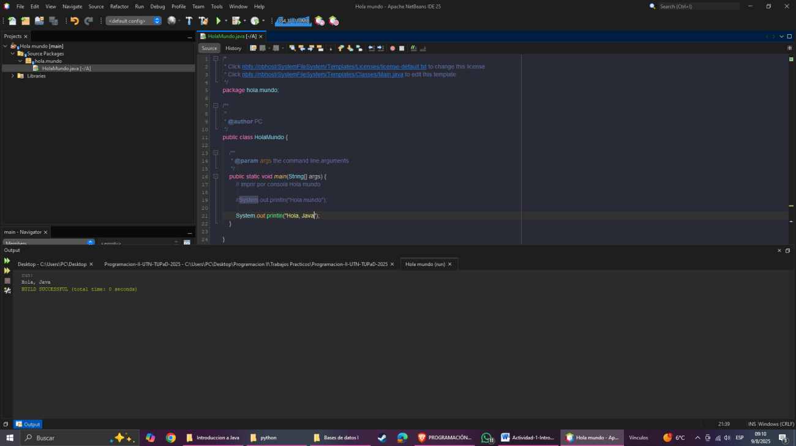

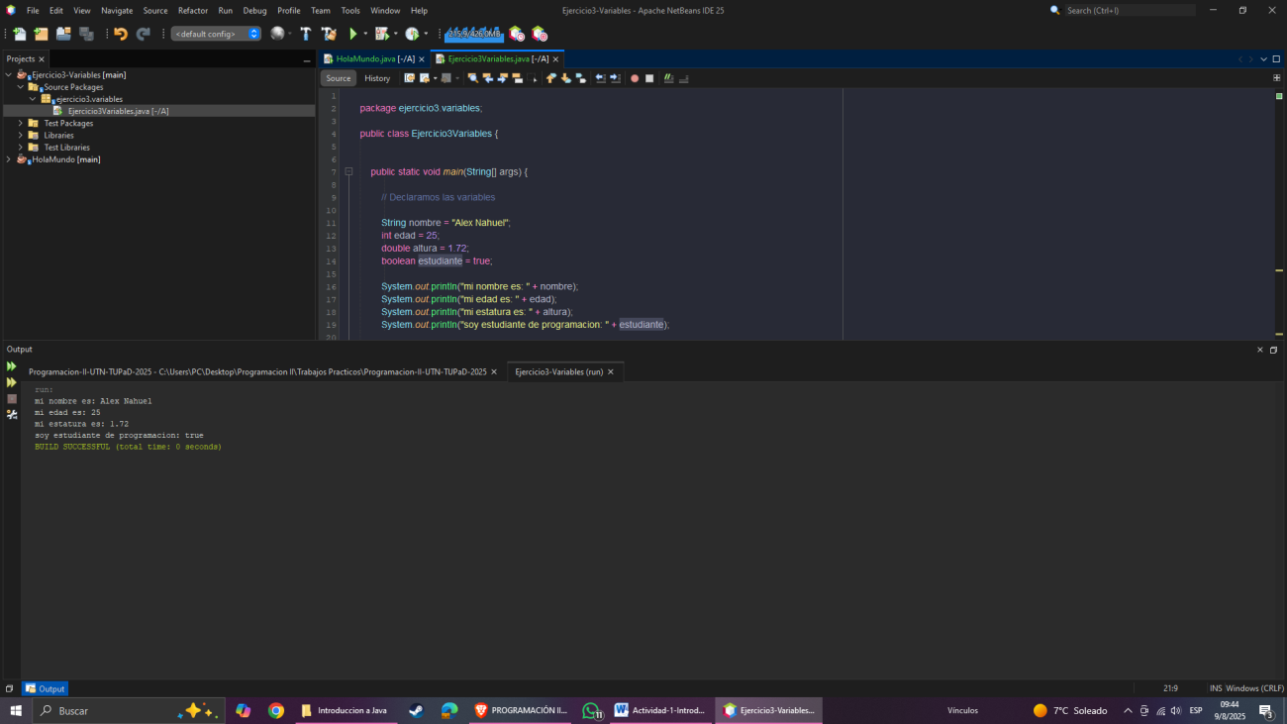

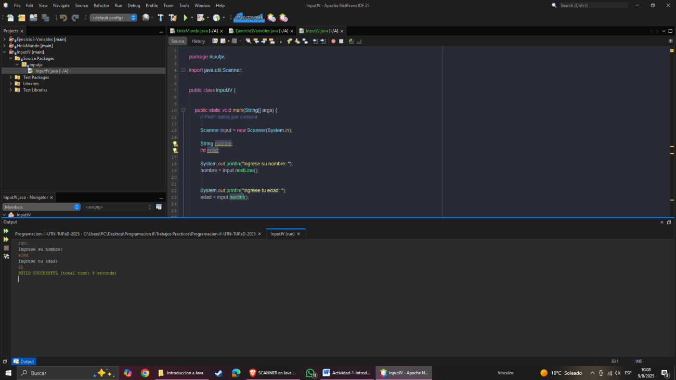

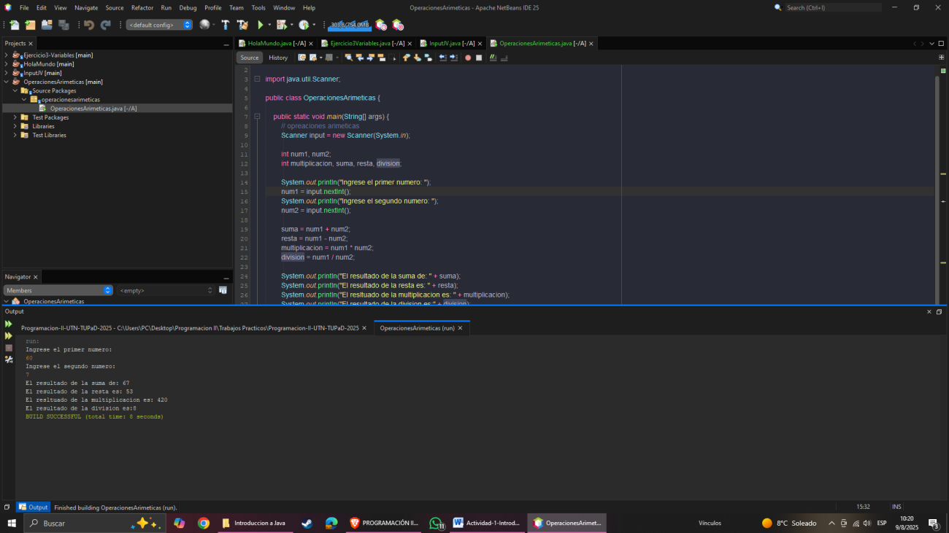

1. 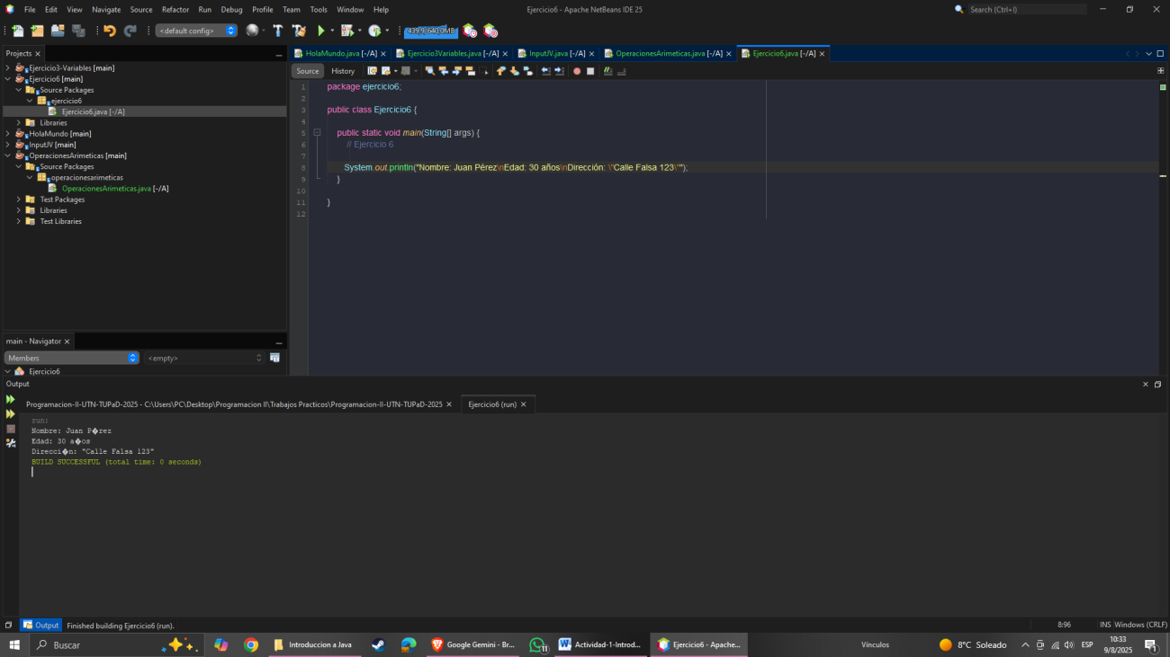
2. int x = 10; // Línea 1 **Esto corresponde a una instrucción.**

x = x + 5; // Línea 2 **Esto corresponde a una expresión.**

System.out.println(x); // Línea 3 **Esto corresponde a una instrucción.**

La diferencia es que la expresión es una parte de código que produce valor, y la instrucción es ejecutar un comando, declarar una variable, etc.

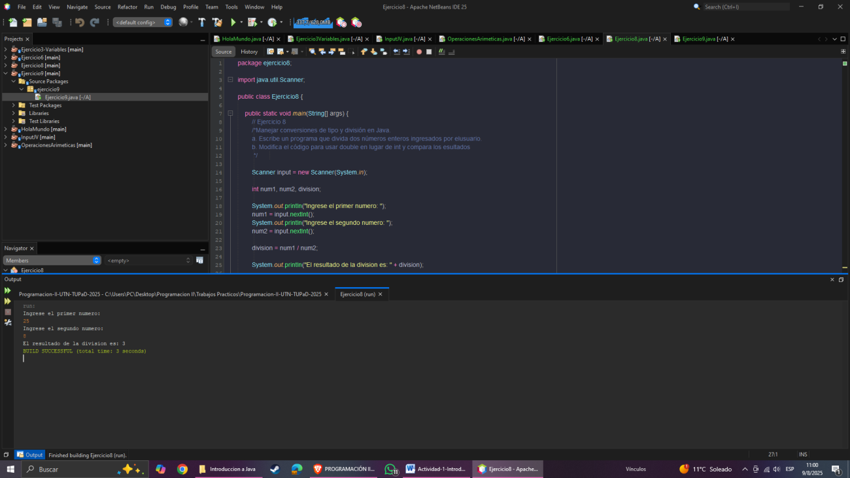

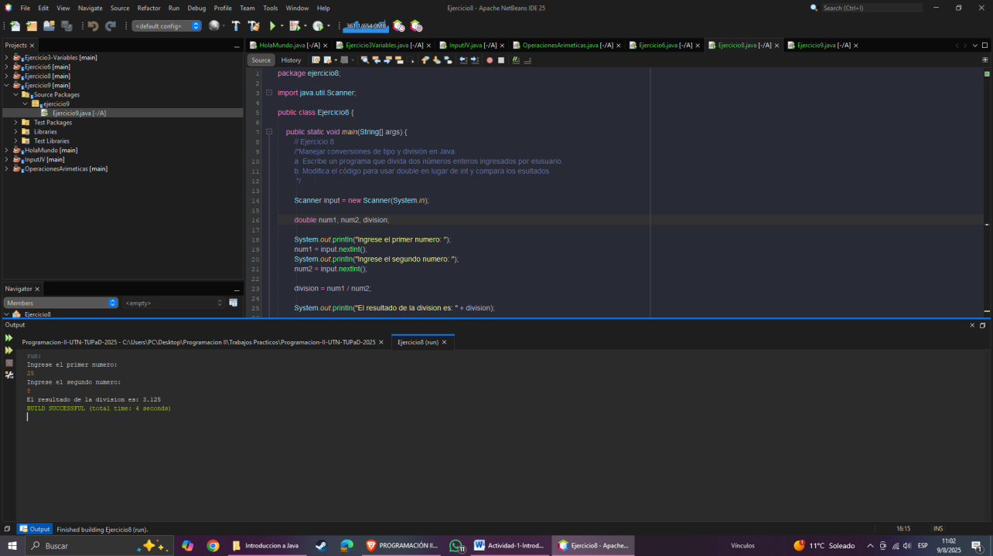

1. a

import java.util.Scanner;

public class ErrorEjemplo {

public static void main(String[] args) {

Scanner scanner = new Scanner(System.in);

System.out.print("Ingresa tu nombre: ");

String nombre = scanner.nextInt(); // ERROR

System.out.println("Hola, " + nombre);

}

}

import java.util.Scanner;

public class ErrorEjemplo {

public static void main(String[] args) {

Scanner scanner = new Scanner(System.in);

System.out.print("Ingresa tu nombre: ");

**String nombre = scanner.nextLine(); // ERROR solucionado**

System.out.println("Hola, " + nombre);

}

}

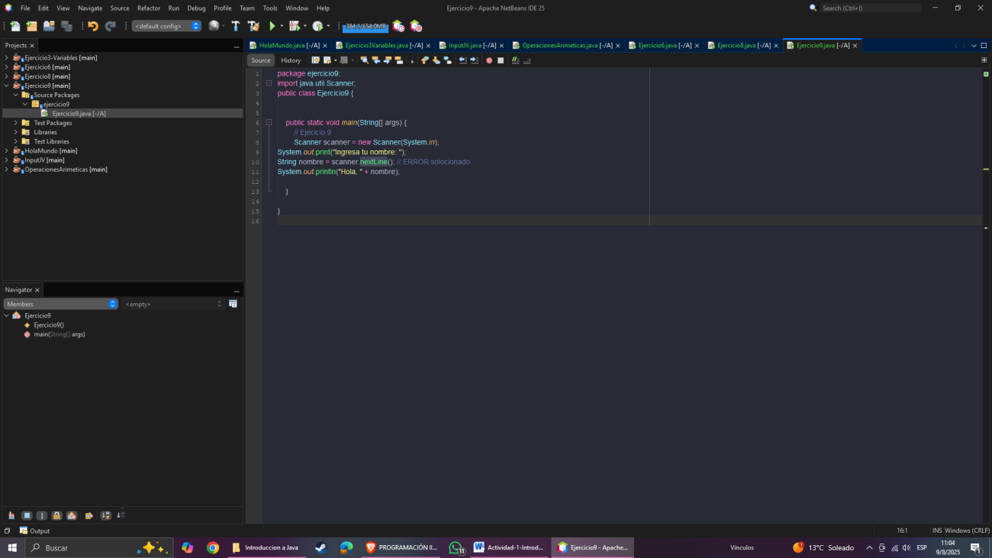

1. Prueba de escritorio

|  |  |  |  |
| --- | --- | --- | --- |
| Líneas de código | a | b | resultado |
| 1 | Si definir | Sin definir | Sin definir |
| 2 | Si definir | Si definir | Si definir |
| 3 | Si definir | Si definir | Si definir |
| 4 | Si definir | Si definir | Si definir |
| 5 | Si definir | Si definir | Si definir |
| 6 | Si definir | Si definir | Si definir |
| 7 | Sin inicializar | Si definir | Si definir |
| 8 | 5 | Sin inicializar | Si definir |
| 9 | 5 | 2 | Sin inicializar |
| 10 | 5 | 2 | 2 |

El resultado de operación es 2, porque java una división de numero entero, el resultado que devuelve también va a ser un entero.